

* Проводите с дошкольниками разные виды занятий: рассказывание по картине, картинкам, серии сюжетных картин; рассказ об игрушках и предметах; сочинение небольшой сказки о любимом литературном герое ;рассказ по рисунку и открытке, пересказ мультфильма, литературного текста(целиком, по частят, по ролям); участие в играх-драматизациях.

Постепенно овладевая умением строить связное высказывание, ребенок учится использовать простые и сложные предложения, согласовывать слова в предложении.

* Воспитывайте у старшего дошкольника внимание и интерес к звучащему слову.
* Проводите упражнения и игры на подбор родственных слов, образование сравнительной степени прилагательных(красивее, слаще, наряднее), на подбор прилагательных к существительным, точно и образно характеризующих предмет, на подбор глаголов и других частей речи.
* Организуйте разнообразные игры по речевому развитию детей, проводите их еженедельно в любые режимные моменты.

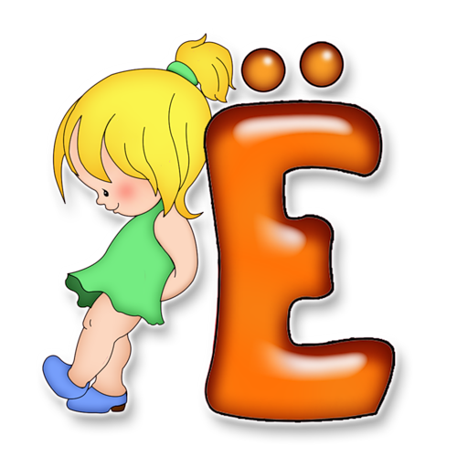

**Муниципальное бюджетное дошкольное образовательное учреждение детский сад общеразвивающего вида «Сибирячок» с приоритетным осуществлением деятельности по физическому развитию детей**

**Как формировать и развивать речь ребенка**

*Подготовка ребенка к школе*

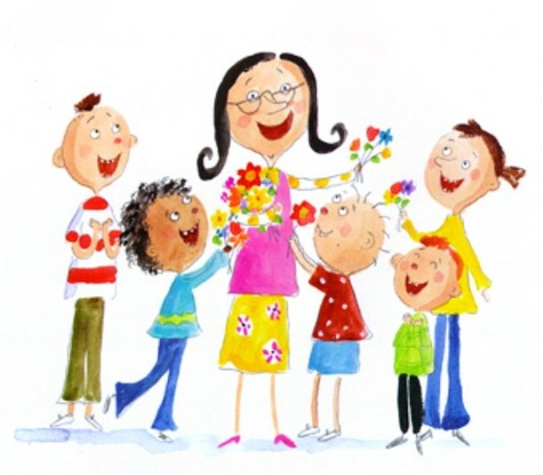

О. Н. Аллахвердиева

П.г.т.Бедый Яр

Для того чтобы ваш ребенок чувствовал себя в школе комфортно, не испытывал особых затруднений в общении со сверстниками и взрослыми, у него должна быть достаточно сформирована и развита речь.

Обратите внимание на речевое развитие дошкольника, соответствует ли оно возрасту ребенка.

У ребенка 5-7 лет должен быть высокий уровень речевого развития. Он правильно произносит все звуки родного языка, отчетливо и ясно воспроизводит слова, имеет необходимый для свободного общения словарный запас, правильно пользуется грамматическими формами и категориями, его высказывания становятся содержательными, выразительными и точными.

Ребенок 5-6 лет может пересказать прочитанную сказку, рассказ, мультфильм, составить рассказ по картинке, об игрушке, уловить объяснить смысл прочитанного.

Проверьте, обладает ли необходимыми речевыми умениями ваш ребенок, прежде всего правильно ли он произносит все звуки.

Правильное звукопроизношение – одна из важных сторон речевого развития дошкольника. К сожалению, не все родители это понимают. Неправильное звукопроизношение вызывает насмешки товарищей и недовольство педагогов, травмирует детей, оставляя постоянное чувству огорчения. Сознавая свои недостатки , дети избегают общения со сверстниками, стесняются говорить, иногда отказываются отвечать нервничают, становятся неразговорчивыми, замкнутыми.

Для формирования у ребенка связной речи, умения ясно выражать свои мысли, представления, эмоции старайтесь чаще разговаривать с ним на интересные темы.

Создавайте стимул для совместного разговора (это может быть ваш вопрос просьба о чем-то рассказать).

Проявляйте подлинную заинтересованность в том, чтобы услышать ответ, рассказ ребенка; предложите ему поделиться своими впечатлениями от просмотра мультфильма, совместных разговоров с родителями.

Не спешите обо всем рассказать и все объяснить малышу, как обычно это делают взрослые; дайте ему возможность самому высказать свои впечатления об увиденном.

Взрослый может подсказать дошкольнику необходимое слово, поправить его произношение, но всегда надо дать выговориться ребенку, внимательно выслушать его, не перебивая, не торопя, не отвлекаясь.

Примите участие в совместных играх на развитие словаря, разговорной речи дошкольника(«Назови любимые игрушки», «Каких животных ты знаешь?», «Скажи по-другому», «Опиши свою одежду» и др. ).

**Помните:** одна из первостепенных задач в речевом развитии старшего дошкольника – обучение рассказыванию.

С целью развития речи ребенка используйте любую ситуацию: поездку на транспорте, прогулку и т.д.

